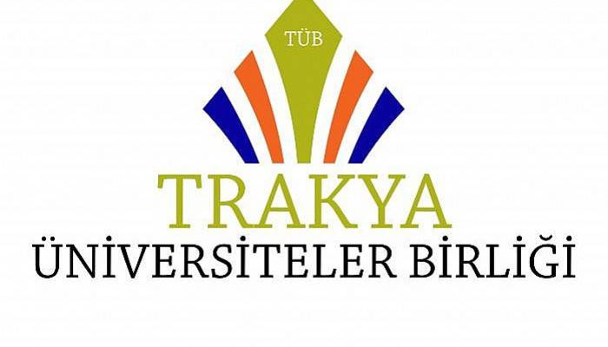

|  |
| --- |
| **ELEKRONİK KAYNAK EĞİTİMLERİ SERİSİ** |

| **Etkinlik Adı** | **Etkinlik Tarihi** | **Etkinlik Saati** | **Etkinlik Bağlantısı** |
| --- | --- | --- | --- |
| **Trakya Üniversiteler Birliği Elektronik Kaynak Eğitimleri III-**ProQuest Dissertations & Theses Global Veritabanında Literatür Tarama ve Araştırma İpuçları | 25 Kasım 2024 Pazartesi | **16:00** | [**Toplantı için tıklayınız**](https://events.teams.microsoft.com/event/eb7ee5ac-343e-41fa-a998-6037a8524186@127fa96e-00b4-429e-95f9-72c2828437a4) |
| **Trakya Üniversiteler Birliği Elektronik Kaynak Eğitimleri IV-**ProQuest EBook Central Eğitimi | 4 Aralık 2024 Çarşamba | **14:00** | [**Toplantı için tıklayınız**](https://events.teams.microsoft.com/event/2a1572e0-6c20-4978-88e7-a2274f3e3f0f@127fa96e-00b4-429e-95f9-72c2828437a4) |
| **Trakya Üniversiteler Birliği Elektronik Kaynak Eğitimleri V-** Turnitin Eğitimi | 25 Aralık 2024 Çarşamba | **14:00** | [**Toplantı için tıklayınız**](https://turnitin.zoom.us/w/96832352402?tk=E8RDjYBvJVVV1t-l9bPpKct9MItwwzDjHf94aNjs9Uo.DQcAAAAWi6hwkhZUVzRfdUlSVlE4ZXNYelVtTjJLbldRAAAAAAAAAAAAAAAAAAAAAAAAAAAAAAAAAAAAAAA&uuid=WN_HlTIAo_wQUGEy1aUeJtafQ) |

**Eğitim Detayları aşağıdadır;**

|  |
| --- |
| **Trakya Üniversiteler Birliği Elektronik Kaynak Eğitimleri III**  **ProQuest Dissertations & Theses Global Veritabanında Literatür Tarama ve Araştırma İpuçları**  **25 Kasım Pazartesi**  **16:00**  **ProQuest’in dijital Dissertations & Theses Global** koleksiyonu, 6 milyondan fazla A&I ve tam metin (FT) kaydı arasında 3,6 milyondan fazla başlık için tam metin (FT) içermektedir.  **Oturum hedefleri:**  ProQuest Dissertations & Theses Global platformunda Arama, Sonuçları filtreleme, Arama uyarısı oluşturma, Atıf bilgisi oluşturma, PDF olarak belgeyi kaydetme, diğer ilgili belgelere erişme gibi platform işlevleri platform üzerinden anlatılacaktır.   * **Sunum ProQuest eğitim sorumlusu Katarina Krsmanović tarafından gerçekleştirilecektir.** * **Eğitim Dili: Türkçe** * **Süresi: 65 dakika** * **Eğitim kaydı tüm kayıtlı kullanıcılara ulaştırılacaktır.**   [**Eğitime kaydolmak için tıklayınız.**](https://events.teams.microsoft.com/event/eb7ee5ac-343e-41fa-a998-6037a8524186@127fa96e-00b4-429e-95f9-72c2828437a4) |

|  |
| --- |
| **Trakya Üniversiteler Birliği Elektronik Kaynak Eğitimleri IV**  **ProQuest EBook Central Eğitimi**  **04 Aralık Çarşamba**  **14:00**  **ProQuest Ebook Central,** multidisipliner E-Kitap Platformudur. 250.000’nin üzerinde elektronik kitap içermektedir. İşletme&Ekonomi, Antropoloji, Bilgisayar&IT, Güzel Sanatlar, Mühendislik ve Teknoloji, Eğitim, Tarih, Dil&Edebiyat, Tıp, Psikoloji, Fiziki Bilimler, Fen Bilimleri, Din ve Sosyal Bilimler gibi 15 ana konu başlığı altında sınıflandırılmış yüzlerce alt başlık içermektedir. Abonelik kapsamında erişilen ortalama 250.000 kitabın içerisinde yaklaşık 40.000 kitap platformda DRM-Free olarak bulunmaktadır.  Bu oturum, EBook Central'ı kullanarak kitap arayan, okuyucu aracılığıyla çevrimiçi okuyan veya çevrimdışı erişim için kitap indiren kullanıcılar için özel olarak hazırlanmıştır.   * **Sunum ProQuest eğitim sorumlusu Katarina Krsmanović tarafından gerçekleştirilecektir.** * **Eğitim Dili: Türkçe** * **Süresi: 65 dakika** * **Eğitim kaydı tüm kayıtlı kullanıcılara ulaştırılacaktır.**   [**Eğitime kaydolmak için tıklayınız.**](https://events.teams.microsoft.com/event/2a1572e0-6c20-4978-88e7-a2274f3e3f0f@127fa96e-00b4-429e-95f9-72c2828437a4) |

|  |
| --- |
| **Trakya Üniversiteler Birliği Elektronik Kaynak Eğitimleri V**  **Turnitin (Originality Check) Eğitimi**  **25 Aralık Çarşamba**  **14:00**  Bu eğitime, Turnitin kullanan tüm akademisyenler davetlidir. Bu eğitimde, Turnitin platformu üzerinde, ayrıntılı bilgi verilecek olup, benzerlik rapor örnekleri paylaşılacak ve Turnitin'in yapay zeka destekli yazıları tespit etme aracına değinilecektir. Eğitime katılım sağlamak için, aşağıdaki linkten **kaydolmak** zorunludur.   * **Sunum Turnitin Türkiye Eğitim Yetkilisi sorumlusu Yasemin Arşın tarafından gerçekleştirilecektir.** * **Eğitim Dili: Türkçe** * **Süresi: 90 dakika**   [**Eğitime kaydolmak için tıklayınız.**](https://turnitin.zoom.us/webinar/register/WN_HlTIAo_wQUGEy1aUeJtafQ#/registration) |